## 项目背景

1. **名称：**隐私数据的个人权益保障研究，国家重点研发计划，项目编号2021YFB0300
2. **牵头单位：**中国科学院信息工程研究所，项目负责人：李凤华（我导师）
3. **参与单位**：中国科学信息工程研究所，电子科技大学，西安电子科技大学，华中科技大学，中国电信，国家计算机与信息管理中心，中国网络空间研究院，中国电子技术标准研究院，京东城市数字科技
4. **项目预算**：2285万全部来自中央财政专项资金
5. **项目预期**:研发 16 种软件、搭建 1 种平台。软件预期达到的关键指标有：支持类别大于等于15 个、 场景≥50个、5000 万人以上个人敏感信息分类分级，准确率≥95%；5000 万人以上的信息拆分脱敏存储和信息重构，在线并发≥10万、在线用户≥500 万，单条个人敏感信息拆分和重构毫秒级；综合服务平台提供权益保障监管等服务，在线 并发≥10万、用户≥1000 万、信息记录≥10 亿条。
6. 我负责的子课题：异常操作汇聚存储系统：

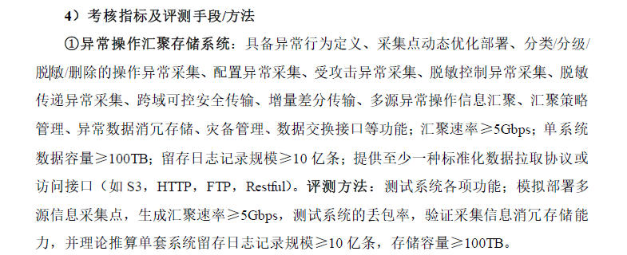

## 1 应用场景

## 

## 2 产品形态

1. 有n个客户端，每个客户端给部署在一个节点上，各个节点给我的客户端程序上报异常操作；
2. 我将客户端上报的异常操作信息加密之后发送给，服务器
3. 服务器对各个节点的信息解密后，解析各个不同模块的数据信息，存入数据库（国产达梦数据库）
4. 和个人信息分析系统交互，按照他们的要求，定时将他们需要的异常信息，以csv文件的格式放置到ftp服务器上
5. 服务器上有一个qt的控制界面，可以看每个模块上报的异常信息，管理ftp服务器上的文件，可以手动操作数据库（查询，去重操作）
6. 数据库定时备份功能

## 3 主要模块

就是上面的几个功能。

网络通信模块用的muduo网络库

任务处理用了线程池

ftp服务器是我自己找的开源项目集成进去的

数据库模块用的国产的达梦数据库（插入，去重，备份，查找，删除）

日志模块用的muduo里面的日志模块

加密模块用的第三方的库

网络数据基本用的json传递，用的jsoncpp解析网络数据。

## 4 主要技术

Muduo网络库的源码基本都看了一遍：

计时器的实现，

Epoll+reactor模型+多线程网络io

多线程日志模块设计，

多线程编程

Qt使用，利用信号槽的界面异步显示

数据库的使用，利用给的接口实现了，数据定时备份和基础的增删改查

## 5 市面上的产品对标

项目配置： 1个主项目 + 2-3副项目